CUM DISCIPULI CUM MAGISTRO LOQUUNTUR

Voici quelques dialogues qu’ont rédigés mes latinistes de cinquième lors du quatrième cours de l’année, après l’étude de ce bas-relief.
Manifestement, le Latin oral est efficace !

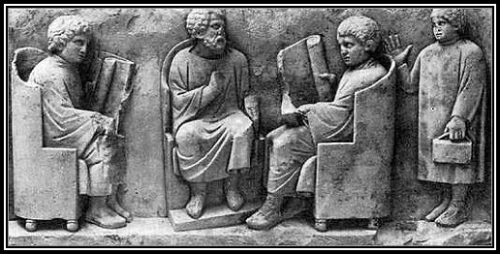

Magister : Salvete, discipuli !
Discipuli : Ave, magister !
Magister : Aulus ?
Aulus : Adsum !
Magister : Lucius ?
Aulus : Abest.
Magister : Lucius ?
Lucius : Adsum !
Magister : Servius ?
Aulus : Abest.
Servius : Ave, magister !
Magister : Servius ! Sede. Decies scribe : “Venire in scholam in tempus debeo.”
Servius : Sed, magister...
Magister : Tace ! Aule, scriptum de schola lege.

Paul, 5ème3

Lucius : Ave, magister !
Magister : Ave, Lucie ! Discipuli, incipite ab initio.
Discipuli : Ita.

Osctavius : Scripsi.
Magister : Bene. Quid nomen tibi est ?
Octavius : Mihi nomen Octavius est.

Magister : Lectio prima. Legite !
Lucius : Bene. “Yé... waïs... à... l’école”
Magister : Tiberius ? Lege.
Tiberius : “Yé... souiss... Tiberius.”

Extraits du dialogue d’Héloïse, 5ème4

Magister et discipuli in schola sunt.

Magister : Salvete, discipuli !
Discipuli : Salve, magister !
Magister : Sedete. Tu, quid nomen tibi est ?
Octavius : Mihi nomen Octavius est.
Magister : Gratias ago. Discipuli, tacete et scribite.

Un élève arrive en retard.

Magister : Ubi eras, Aule ?
Aulus : …
Magister : Sede et tace, Aule !!
Aulus : Ita, magister.
Magister : Octavie et Tiberie, incipite ab initio.

Cléo, 5ème4

Magister : Salvete, discipuli !
Discipuli : Ave, magister !
Magister : Quis abest ? Aulus ?
Aulus : Adsum.
Magister : Marius ?
Marius : Hic !
Magister : Tiberius ? … Abest ?
Discipuli : Ita.

Tiberius introivit, dixit.

Tiberius : Minime, adsum !
Magister : Quid nomen tibi est ?
Tiberius : Mihi nomen Tiberius est.
Magister : Veni. In tempus es ! Bene, scribite !
Discipuli : Ita.

Tiberius putat : “Ut haec egimus, magister dimisit ad prandium. Venio domi !”

Elise, 5ème3

